Приложение 2
к постановлению
администрации района
от 04.04.2014 № 274

СХЕМЫ
границ территорий, прилегающих к дошкольным образовательным учреждениям, на которых не допускается розничная продажа алкогольной продукции

- МБДОУ «Детский сад №9», микрорайон Затон, ул. Матросская, 94

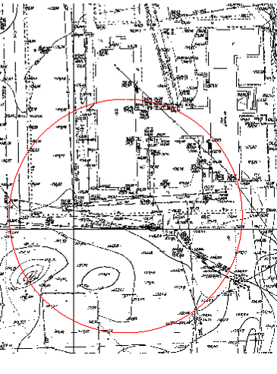
- МБДОУ «Детский сад №10», ул. Ползунова, 38

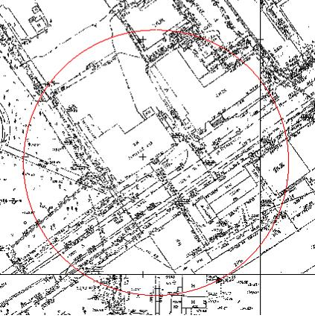

- МБДОУ центр развития ребенка - «Детский сад №11», ул. Короленко, 26

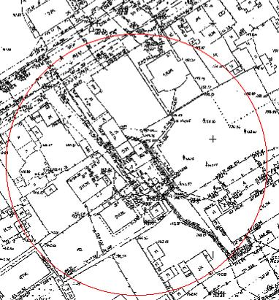

- МБДОУ «Детский сад №21», ул. Аванесова, 42

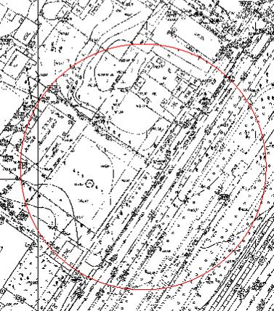

- МБДОУ «Детский сад №30», пер. Ядринцева, 61

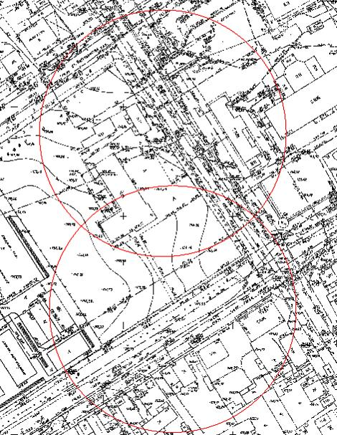

- МБДОУ «Детский сад №33», ул. Интернациональная, 135

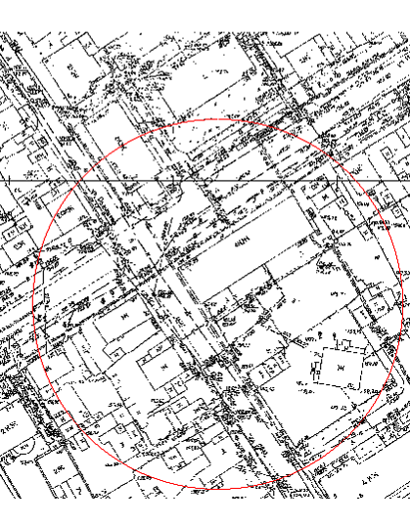

- МБДОУ «Детский сад №57», ул. Промышленная, 71

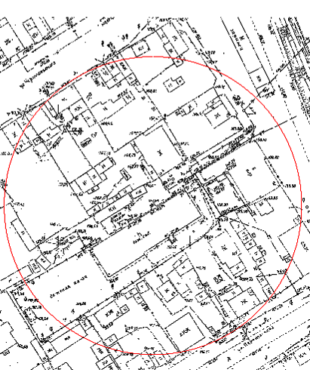

- МБДОУ «Детский сад №63», ул. Гоголя, 240а

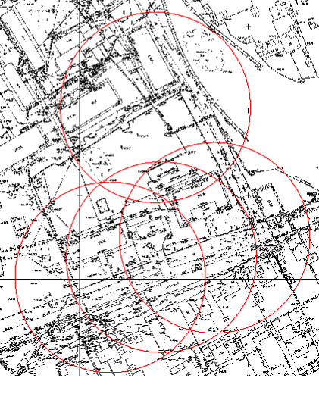

- МБДОУ «Детский сад №67», ул. Чернышевского, 282

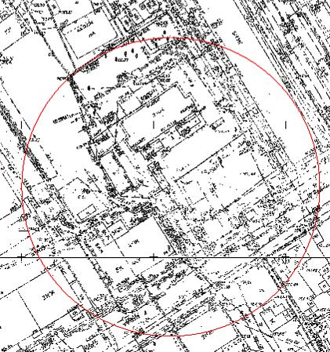

- МБДОУ «Детский сад №76», ул. Пушкина, 55

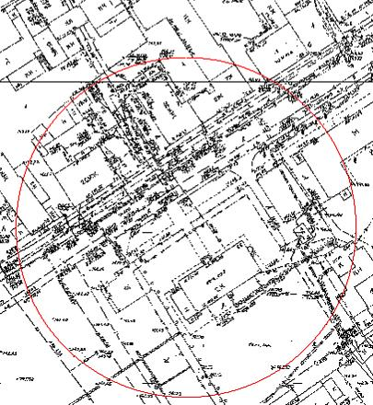

- МБДОУ «Детский сад №78», пос. Южный, ул. Герцена, 4а

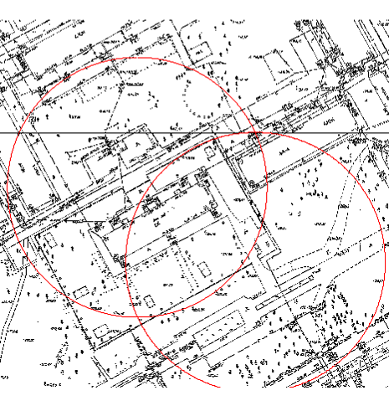

- МБДОУ центр развития ребенка - «Детский сад №80»,
Змеиногорский тракт, 86

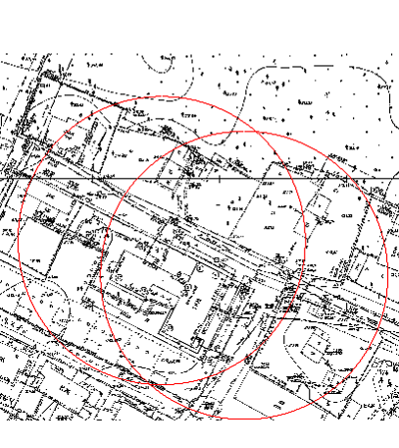

- МБДОУ «Детский сад №85», пос. Южный, ул. Куйбышева, 5а

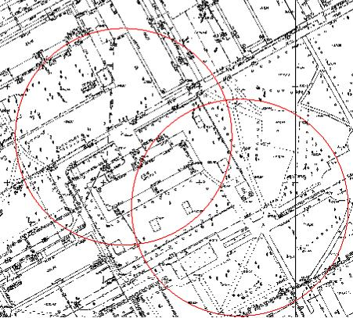

- МБДОУ «Детский сад №95», пр-кт Ленина, 37

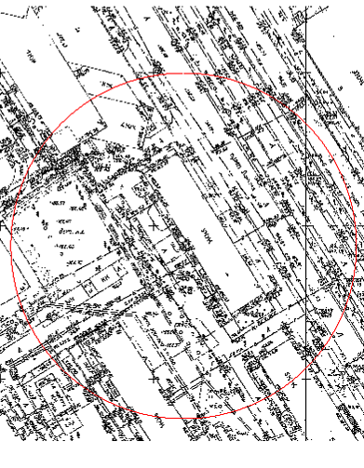

- МБДОУ «Детский сад №113», пер. Малый Прудской, 42а

- МБДОУ центр развития ребенка - «Детский сад №116»,
ул. Песчаная, 74а, ул. Песчаная, 74б

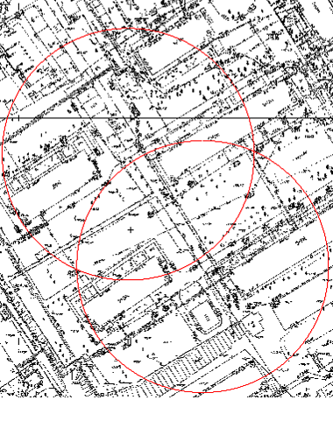

- МБДОУ центр развития ребенка - «Детский сад №125»,
пос. Южный, ул. Куйбышева, 8а

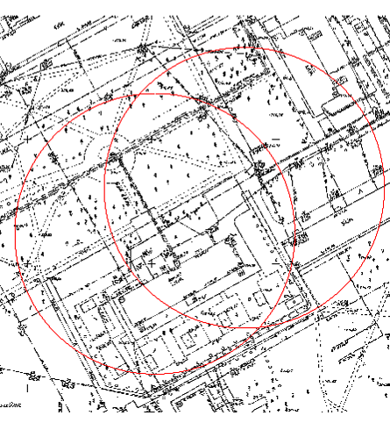

- МБДОУ центр развития ребенка - «Детский сад №132»,
пос. Южный, ул. Белинского, 7

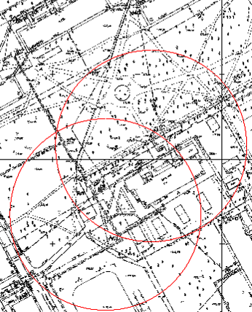

- МБДОУ «Детский сад №164», пер. Сейфулинский, 37

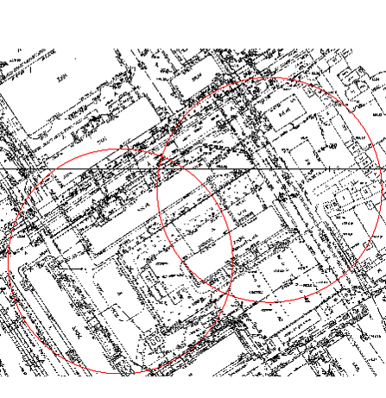

- МБДОУ центр развития ребенка - «Детский сад №167»,
пос. Южный, ул. Мусоргского, 28

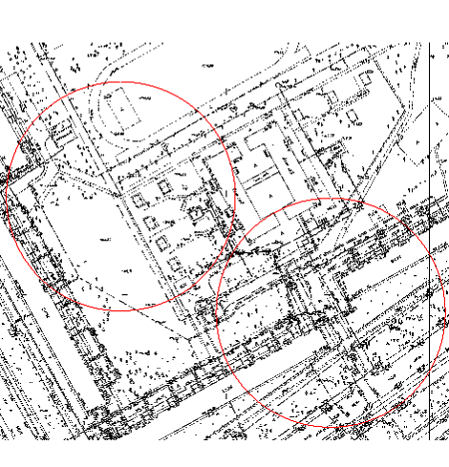

- МБДОУ «Детский сад №176», с. Лебяжье, ул. Опытная станция, 1а

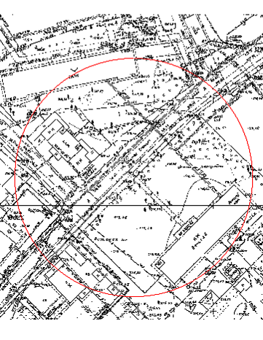

- МБДОУ «Детский сад №177», пер. Прудской, 31

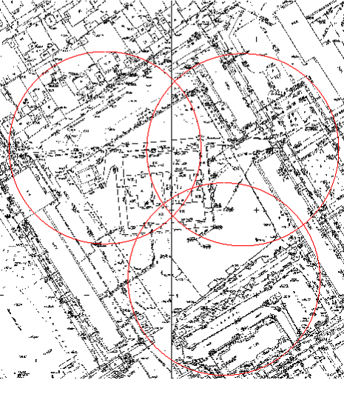

- МБДОУ «Детский сад №195», пос. Центральный, ул. Мира, 7а

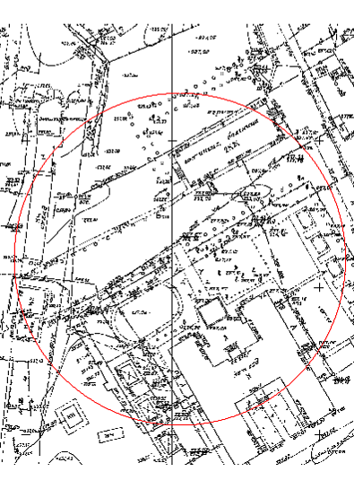

- МБДОУ «Детский сад №197», пос. Южный, ул. Белинского,16

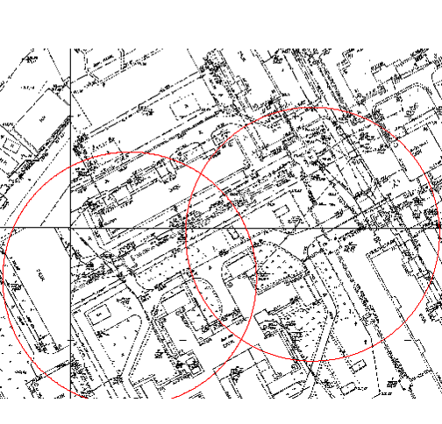

- МБДОУ центр развития ребенка - «Детский сад №199»,
пр-кт Социалистический, 67

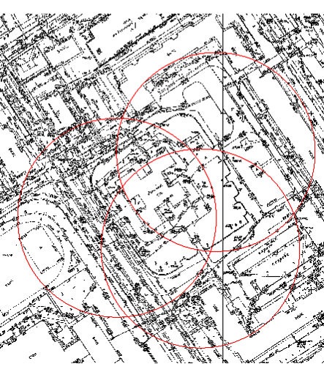

- МБДОУ «Детский сад №208», пос. Борзовая Заимка ул. Радужная, 4

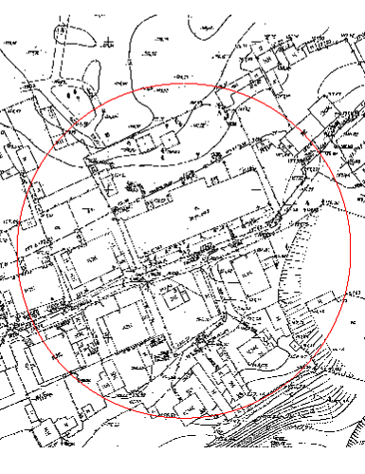

- МБДОУ «Детский сад №211», Змеиногорский тракт, 126

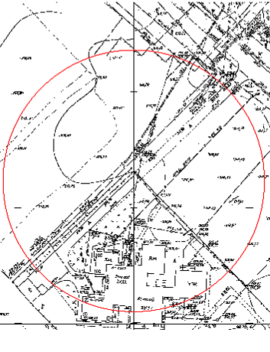

- МБДОУ центр развития ребенка - «Детский сад №217»,
ул. Партизанская, 84

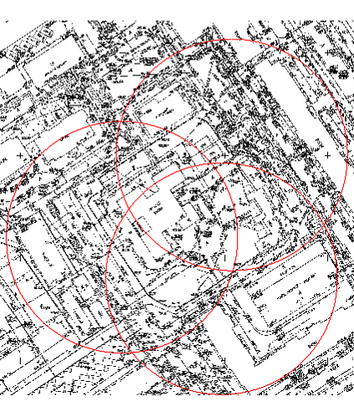

- МБДОУ центр развития ребенка - «Детский сад №226»,
ул. Партизанская, 88

- МБДОУ центр развития ребенка - «Детский сад №239»,
пер. Ядринцева, 74

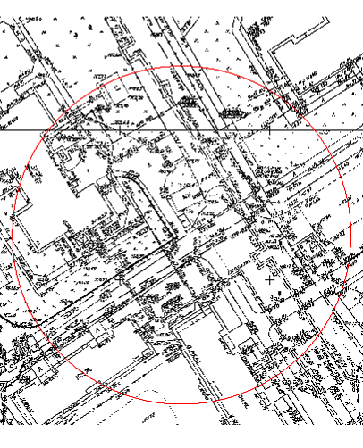

- МБДОУ «Детский сад №241», ул. Пролетарская, 67
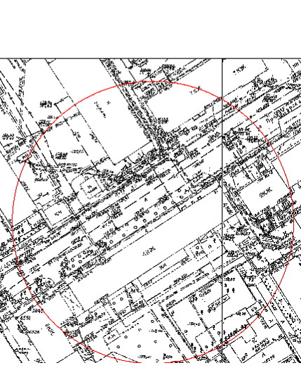

- МБДОУ «Детский сад №256», пос. Южный, ул. Мусоргского, 15

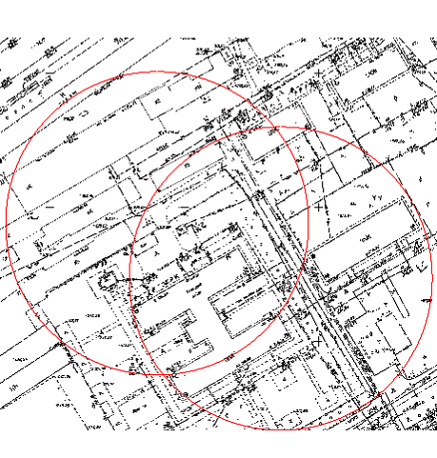

- МБДОУ «Детский сад №257», пос. Южный, ул. Мусоргского, 12

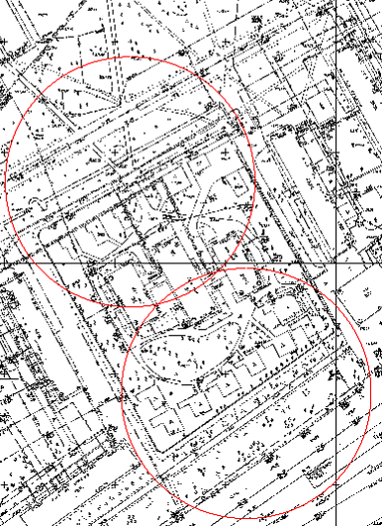

- МБДОУ «Детский сад №263», пер. Трудовой, 34

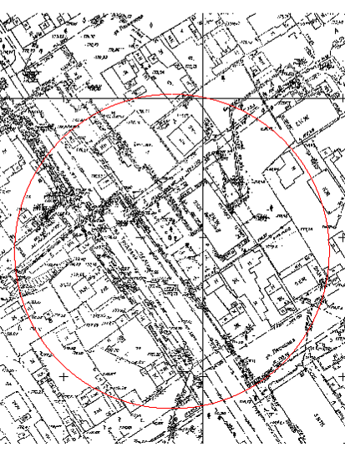

Заместитель главы администрации Г.В.Синицына

